# **Настройка Git**

Для настройки Git можно использовать командную строку — теперь вы умеете работать с ней. Если у вас macOS или Linux, запустите программу Terminal. Если Windows — Git Bash.

### **Работа с файлом настройки .gitconfig**

Чтобы участникам проекта было понятно, кто и какие изменения вносил, нужно представиться и указать имя пользователя и адрес электронной почты.

Вы можете указать любую электронную почту и любое имя. Сделать это можно с помощью команды git config (от англ. *configuration —* «конфигурация», «настройка») с ключом --global (англ. «глобальный»). При этом не имеет значения, в какой директории вы находитесь прямо сейчас: вызов git config --global сработает везде.

В качестве значения user.name нужно указать своё имя или никнейм. Для настройки параметра user.email указывают электронную почту.

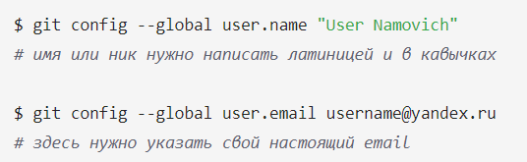

Все глобальные настройки Git хранит в файле .gitconfig в домашней директории. Команда запишет в этот файл указанные имя и почту. Чтобы убедиться в этом, можно вызвать команду для чтения файлов.

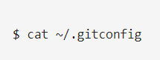

Другой способ проверки — вывести содержимое файла конфигурации Git той же командой git config с флагом --list (англ. «список»).

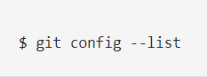

В ответ командная строка покажет текущие значения настроек.

